หน่วยการเรียนรู้ที่ ๒ เอกลักษณ์ความเป็นไทย
แผนการจัดการเรียนรู้ที่ ๗ เรื่อง วันสำคัญของสถาบันพระมหากษัตริย์
ส ๑๒๒______หน้าที่พลเมือง ๒ กลุ่มสาระการเรียนรู้สังคมศึกษา ศาสนา และวัฒนธรรม

ชั้นประถมศึกษาปีที่ ๒ เวลา ๑ ชั่วโมง


ผลการเรียนรู้

 เข้าร่วมกิจกรรมเกี่ยวกับชาติ ศาสนา และสถาบันพระมหากษัตริย์ (ข้อ ๔)

 ปฏิบัติตนเป็นผู้มีวินัยในตนเอง (ข้อ ๑๐)

สาระสำคัญ/ความคิดรวบยอด/หลักการ

ชาติ ศาสนา และสถาบันพระมหากษัตริย์ เป็นสถาบันหลักที่สำคัญของประเทศไทย
ในวันสำคัญของชาติ วันสำคัญของศาสนา และวันสำคัญของสถาบันพระมหากษัตริย์จะมีเหตุการณ์สำคัญเกิดขึ้น ดังนั้น ในวันสำคัญของชาติ ศาสนา และสถาบันพระมหากษัตริย์จึงมีการจัดกิจกรรมต่าง ๆ เพื่อเป็นการระลึกถึงเหตุการณ์สำคัญที่เกิดขึ้น พลเมืองดีควรเข้าร่วมกิจกรรมเพื่อเป็นการแสดงออกซึ่งความรักชาติ ศาสนา และสถาบันพระมหากษัตริย์ อีกทั้งเป็นการสืบทอดวัฒนธรรมประเพณีของไทยให้คงอยู่ตลอดไป


สาระการเรียนรู้

 การเข้าร่วมกิจกรรมวันสำคัญของสถาบันพระมหากษัตริย์


สมรรถนะสำคัญของผู้เรียน
ฐาน

 ความสามารถในการคิด
- การคิดวิเคราะห์
- การคิดสังเคราะห์
- การคิดประเมินค่า
- การคิดอย่างมีวิจารณญาณ
- การคิดสร้างสรรค์
 ความสามารถในการใช้ทักษะชีวิต


คุณลักษณะอันพึงประสงค์และค่านิยม
ฐาน

คุณลักษณะอันพึงประสงค์ | ค่านิยมหลักของคนไทย
- รักชาติ ศาสน์ กษัตริย์    - ซื่อสัตย์สุจริต  - มีวินัย  - ใฝ่เรียนรู้  - อยู่อย่างพอเพียง  - มุ่งมั่นในการทำงาน  - รักความเป็นไทย    - มีจิตสาธารณะ | - มีความรักชาติ ศาสนา พระมหากษัตริย์    - ซื่อสัตย์ เสียสละ อดทน  - กตัญญูต่อพ่อแม่ ผู้ปกครอง ครูบาอาจารย์  - ใฝ่หาความรู้ หมั่นศึกษาเล่าเรียน ทั้งทางตรง  และทางอ้อม  - รักษาวัฒนธรรมประเพณีไทยอันงดงาม    - มีศีลธรรม รักษาความสัตย์ หวังดีต่อผู้อื่น  เผื่อแผ่และแบ่งปัน  - เข้าใจ เรียนรู้การเป็นประชาธิปไตย อันมีพระมหากษัตริย์ทรงเป็นประมุข ที่ถูกต้อง  - มีระเบียบวินัย เคารพกฎหมาย ผู้น้อยรู้จัก  การเคารพผู้ใหญ่  - มีสติรู้ตัว รู้คิด รู้ทำ รู้ปฏิบัติ ตามพระราชดำรัสของพระบาทสมเด็จพระเจ้าอยู่หัว  - รู้จักดำรงตนอยู่โดยใช้หลักปรัชญาของเศรษฐกิจพอเพียง  - มีความเข้มแข็งทั้งร่างกายและจิตใจ ไม่ยอมแพ้ต่ออำนาจฝ่ายต่ำหรือกิเลส มีความละอาย  เกรงกลัวต่อบาปตามหลักของศาสนา  - คำนึงถึงผลประโยชน์ของส่วนรวมและของชาติมากกว่าผลประโยชน์ของตนเอง

ภาระงาน/ชิ้นงาน
ฐาน

 ชิ้นงานที่ ๔ เรื่อง วันสำคัญของไทย

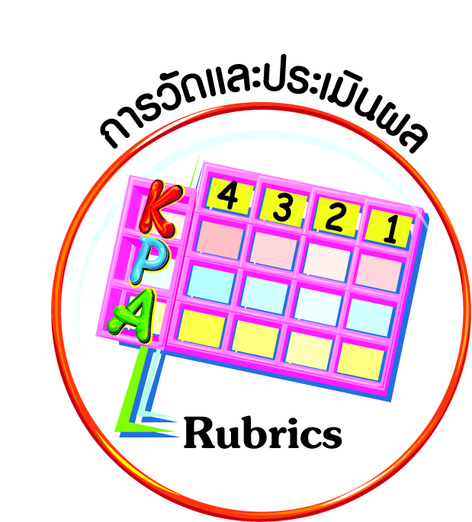
การวัดและประเมินผล
ฐาน

- แบบประเมินพฤติกรรมรายบุคคล
- การประเมินผลตามสภาพจริง (Rubrics)
- เกณฑ์การให้คะแนน (ระดับคะแนน-ระดับคุณภาพ)


การจัดกิจกรรมการเรียนรู้
ฐาน

๑. นักเรียนชมภาพ/ข่าว/วีดิทัศน์เกี่ยวกับกิจกรรมวันสำคัญของสถาบันพระมหากษัตริย์
๒. แบ่งกลุ่มให้นักเรียนดูปฏิทินปีปัจจุบัน แล้วแข่งขันกันจับคู่ภาพ และวันที่ เดือนของ
วันสำคัญของสถาบันพระมหากษัตริย์ให้ถูกต้อง ดังนี้
- วันจักรี ตรงกับวันที่ ๖ เมษายน
- วันฉัตรมงคล ตรงกับวันที่ ๕ พฤษภาคม
- วันเฉลิมพระชนมพรรษาสมเด็จพระบรมราชินีนาถ ตรงกับวันที่ ๑๒ สิงหาคม
- วันปิยมหาราช ตรงกับวันที่ ๒๓ ตุลาคม
- วันเฉลิมพระชนมพรรษาพระบาทสมเด็จพระเจ้าอยู่หัว วันที่ ๕ ธันวาคม
๓. ครูและนักเรียนร่วมกันตรวจสอบความถูกต้อง แล้วศึกษา สรุปถึงความสำคัญ และกิจกรรมที่ควรปฏิบัติในวันสำคัญของสถาบันพระมหากษัตริย์
สรุป กิจกรรมในวันสำคัญของสถาบันพระมหากษัตริย์มีหลากหลายกิจกรรม ดังเช่น
พิธีวางพวงมาลา พิธีถวายราชสดุดี พิธีถวายพระพร นิทรรศการพระราชประวัติและพระราชกรณียกิจต่าง ๆ การบำเพ็ญสาธารณประโยชน์ การบริจาคโลหิต การประดับธงชาติและตราสัญลักษณ์
ตามสถานที่ราชการและอาคารบ้านเรือน
ในฐานะที่เราเป็นคนไทย ควรเรียนรู้เกี่ยวกับวันสำคัญของพระมหากษัตริย์ พระราช-
กรณียกิจที่สำคัญ เพื่อให้สำนึกในพระมหากรุณาธิคุณของพระมหากษัตริย์ไทย และเข้าร่วมกิจกรรม
ที่ทางโรงเรียนและหน่วยงานราชการจัดขึ้น
๔. ให้นักเรียนทำชิ้นงานที่ ๔ เรื่อง วันสำคัญของไทย โดยหาภาพหรือข่าวเกี่ยวกับวันสำคัญของไทยมา ๑ วัน แล้วตอบคำถาม
๕. ให้นักเรียนออกมานำเสนอชิ้นงานหน้าชั้นเรียน โดยครูและเพื่อนร่วมกันประเมิน และแสดงความคิดเห็นเพิ่มเติม
๖. ให้นักเรียนทำแบบบันทึกการเข้าร่วมกิจกรรมเกี่ยวกับชาติ ศาสนา และสถาบันพระมหากษัตริย์ตลอดทั้งปี โดยครูตรวจสอบทุกเดือน และสุ่มนักเรียนออกมาเล่าประสบการณ์
การเข้าร่วมกิจกรรมทุกเดือน
(ตัวอย่าง) แบบบันทึกการเข้าร่วมกิจกรรมวันสำคัญ ปีการศึกษา...................
วันสำคัญ
กิจกรรมที่ปฏิบัติ
ลายมือชื่อผู้รับรอง
วัน เดือน ปี


การจัดบรรยากาศเชิงบวก
ฐาน

ให้นักเรียนมีโอกาสได้เห็นแบบอย่างที่ดี ได้เรียนรู้การประพฤติปฏิบัติที่ถูกต้องดีงาม ร่วมกันแสดงความคิด ความรู้สึก แลกเปลี่ยนประสบการณ์เพื่อขยายการเรียนรู้ สามารถศึกษาจากสื่อและแหล่งเรียนรู้ที่หลากหลาย ครูเป็นผู้แนะนำแนวทางที่ถูกต้อง


สื่อการเรียนรู้และแหล่งการเรียนรู้
ฐาน

- ข่าว
- ภาพ
- วีดิทัศน์
- ปฏิทินปีปัจจุบัน


ข้อเสนอแนะของผู้บริหารสถานศึกษา

______________________________________________________________________________
______________________________________________________________________________
______________________________________________________________________________
______________________________________________________________________________
______________________________________________________________________________
______________________________________________________________________________
______________________________________________________________________________
______________________________________________________________________________
______________________________________________________________________________
______________________________________________________________________________
______________________________________________________________________________
______________________________________________________________________________
______________________________________________________________________________
______________________________________________________________________________
______________________________________________________________________________
______________________________________________________________________________
______________________________________________________________________________
______________________________________________________________________________
______________________________________________________________________________
______________________________________________________________________________
______________________________________________________________________________
______________________________________________________________________________
______________________________________________________________________________
______________________________________________________________________________

ลงชื่อ_________________________ (ผู้บริหารสถานศึกษา)
(_________________________)
________/________/________
บันทึกหลังการสอน

ผลการจัดการเรียนการสอน
]
______________________________________________________________________________
______________________________________________________________________________
______________________________________________________________________________
______________________________________________________________________________
______________________________________________________________________________
______________________________________________________________________________

ปัญหา / อุปสรรค
]

______________________________________________________________________________
______________________________________________________________________________
______________________________________________________________________________
______________________________________________________________________________
______________________________________________________________________________
______________________________________________________________________________

แนวทางแก้ไข
]

______________________________________________________________________________
______________________________________________________________________________
______________________________________________________________________________
______________________________________________________________________________
______________________________________________________________________________
______________________________________________________________________________

ลงชื่อ_____________________________ (ผู้บันทึก)
(____________________________)
_________/__________/________

